Тема урока: «Минеральное питание растений»
Тип урока: урок открытия нового знания.
Деятельностная цель: формирование способности учащихся делать логические выводы об особенностях минерального питания на основе имеющихся знаний об обмене веществ и органах растения;
Образовательная цель: раскрыть сущность понятия «минеральное питание» путем выявления особенностей строения и функций корня, познакомить учащихся с классификацией удобрений; раскрыть значение удобрений для роста и развития растений; изучить корневое питание как основной процесс жизнедеятельности растений
Планируемые образовательные результаты:
Предметные
1. Научиться выделять признаки минерального питания, объяснять роль минеральных и органических веществ в жизни растений.
2. Учиться понимать биологические термины: минеральное питание, корневое давление, почва, плодородие, органические удобрения, минеральные удобрения.
Метапредметные
1. Познавательные:
а. учиться строить высказывания;
б. учиться анализировать, сравнивать, обобщать, устанавливать причинно-следственные связи.
2. Коммуникативные:
а. учиться слушать и понимать речь другого человека;
б. учиться самостоятельно организовывать учебное взаимодействие при работе в паре;
в. учиться ставить вопросы, выражать свои мысли;
г.учиться находить в тексте информацию, необходимую для решения учебной задачи; составлять монологические высказывания.
3. Регулятивные:
а. учиться самостоятельно обнаруживать и формулировать цель учебной деятельности, оценивать результаты своей деятельности;
б. учиться осуществлять самоконтроль и коррекцию.
Личностные
- формировать познавательный мотив на основе интереса к изучению новых для учащихся объектов и демонстрации опыта.
- развивать познавательный интерес к предмету;
- воспитывать бережное отношение к природе.
Основные понятия, изучаемые на уроке: минеральное питание, корневое давление, почва, плодородие, органические и минеральные удобрения.
Учащийся должен знать: значение минерального питания для жизни растений, правила внесения удобрений, влияние азота, калия, фосфора на рост и развитие растений; определения: минеральное питание, корневое давление, почва, плодородие, органические и минеральные удобрения; классификацию удобрений.
Учащийся должен уметь: характеризовать процесс поглощения растениями раствора минеральных веществ, анализировать и обобщать теоретический материал, давать определения понятиям: минеральное питание, корневое давление, почва, плодородие, органические и минеральные удобрения
Обеспечение урока: учебники, печатные тетради, компьютер, мультимедийный проектор, таблица «Внутренне строение корня», коллекция минеральных удобрений.
Вид используемых на уроке ИКТ средств: технология презентаций
Методы обучения: проблемно-поисковый, эмоционального стимулирования и мотивации, сочетание словесных и наглядных, самостоятельная работа с учебным текстом и объектами изучения, исследовательский, практический, работы в группах.
Образовательные технологии: технология проблемного обучения, личностно-ориентированная технология, исследовательская.

Этапы урока | Деятельность учителя
Организационный момент. | Подготовка учащихся к работе на уроке:  • обеспечение нормальной внешней обстановки для работы на учебном занятии,  • психологическая подготовка учащихся к общению на учебном занятии.  - Сегодня на уроке, ребята, вас ожидает много интересных заданий, новых открытий, а помощниками вам будут: внимание, находчивость, смекалка. Хорошего вам настроения.
Этап. Актуализация знаний | -Живые организмы разнообразны по форме, размерам, внешнему виду, образу жизни. Однако есть признаки, свойственные всем живым организмам, которые отличают их от тел неживой природы. Какие свойства живых организмов вам известны?  Каких понятий не достаёт в этой схеме? Слайд- схема  О каком из перечисленных свойств пойдет речь на нашем уроке  К числу основных свойств организма относится и тот процесс, который вы легко сможете определить, посмотрев на слайд и постарайтесь назвать тему нашего урока.  Учитель добавляет, что речь пойдет также о питании растений,  Существует 2 способа питания растений. Какие. ( слай) И сегодня мы будем говорить о почвенном питании растений или минеральном питании.  - Запишите тему нашего урока « Минеральное питание растений». (запись темы урока в тетрадь)  - Каким же образом растение, у которого нет системы пищеварения, получает необходимые вещества? Какова наша цель урока.  Питание - слово у каждого из вас на слуху, по несколько раз в день мы его слышим.  - С чем ассоциируется у вас это слово?  Питание – это процесс поглощения и усвоения растениями из окружающей среды химических элементов, необходимых для их жизни. (запись термина в тетрадь)
Этап. Первичное усвоение новых знаний | Каким же образом вода, а с ней и минеральные вещества попадают в растение?  Какой орган растения отвечает за всасывание воды из почвы?  Строение корня - подписать зоны корня на рисунке. ( чья группа выполнит быстрее) 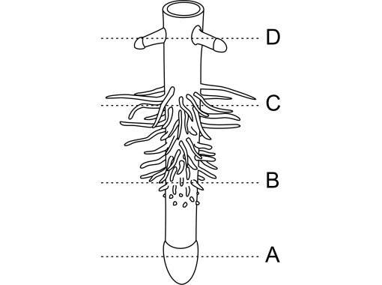  Как происходит поглощение питательных веществ и какие вещества необходимы для нормального роста и развития растений мы узнаем после выполнения заданий каждой группы. Время работы 10-13 мин. Определить выступающего с докладом.  После выступления каждой группы все выполняют тест и получают оценки за урок. Будьте внимательны при ответе других групп.  (Работа в группах. Каждая группа получает задание после выполнения делает сообщение.)  Вода имеет для растения большое значение, ведь тело растения на 50-98 процентов состоит из воды. Вместе с водой в растения попадают растворимые минеральные соли.  Выступление 1 группы.  1 группа- Минеральное питание растений. Какие минеральные вещества необходимы для роста и развития растений. Составить кластер.  Какая сила заставляет воду подниматься вверх по растению?  Чтобы выяснить это, обратимся ко 2 группе  2группа- Корневое давление.  Написать определение корневого давления. Как экспериментально можно доказать наличие корневого давления ( демонстрация опыта). Вывод.  Как вы думаете, почему с давних времен человек с трепетом и заботой относится к почве?  Почва – уникальное природное богатство, но нужно помнить, что один сантиметр почвы образуется в природе за 250-300лет, а исчезает сейчас со скоростью 1 см за 3 года. Почва быстро истощается, теряет питательные вещества.  А можно ли восполнить недостаток элементов питания узнаем у 3 группы?  3 группа- Удобрения.  Составить кластер удобрений. Привести примеры.  4 группа- Составить памятку по правилам ухода за комнатными растениями.  Физкультминутка
Этап. Первичная проверка понимания | Решение биологических задач.  - На поле плохо растет пшеница. Листья маленькие, бледно зеленые. Что надо сделать, чтобы улучшить состояние растений?  - У пшеницы хорошо развиваются стебли и листья, но плохо наливается зерно. Каких удобрений не хватает пшенице?  - Как нужно поливать растения под штамб или по кругу?  Что будет, если на одном поле высевать из года в год одну и ту же культуру?
Этап. Первичное закрепление | Тестовое задание «Волна»  Начертите линию и отметьте на ней 10 отрезков.  Решите, правильны или неправильны суждения. Если суждение, верно, то волна идет сверху линии, если нет то снизу.  1.Растения нельзя поливать холодной водой (+)  2. Питание растений бывает только почвенное (-)  3.Корневые волоски находятся на всём протяжении корня. (-)  4.. Клетки корневого чехлика недолговечны (да).  5 Корневые волоски – это длинные выросты клеток наружного слоя проводящей зоны корня.(-)  6. Под действием корневого давления водные растворы опускаются вниз (-)  7.В пустыне встречаются растения с наиболее длинными корнями.(+)  8. Поступление в корень воды и минеральных солей происходит только в зоне всасывания.(+)  9. Удобрения делятся на органические и минеральные(+).  10. К органическим удобрениям относятся фосфорные удобрения (-)  Учитель показывает получившуюся волну. Ставят оценку за урок.  1 ошибка «5»  2 ошибки –«4»  3-4 –«3»
Этап. Домашнее задание. | Учитель озвучивает домашнее задание.  - Откройте дневники, запишите домашнее задание. Дома вам предлагается выполнить следующую работу:  1. Прочитать п.33 стр.(задание обязательное для всех).  2. Выполнить задания в рабочей тетради  3. подготовить сообщение выращивание растений методом гидропоники, аэропоники.
Этап. Рефлексия | Учитель организует самооценку учащимися собственной учебной деятельности на уроке  Ребята. Мне очень интересно узнать, что больше всего вам запомнилось при изучении.  Рефлексивный тест.  - Я узнал(а) много нового.  - Мне это пригодится в жизни.  - На уроке было над, чем подумать.  - На все возникшие у меня вопросы я получил(а) ответы.  - На уроке я поработал(а) добросовестно.  Закончить урок мне хочется русской пословицей: “Человек без родины, что дерево без корней” Благодарю вас за внимание и замечательную работу на уроке. Спасибо за урок!

Корневое давление- процесс поступления воды и минеральных веществ под давлением из корня в другие органы растения.

Корневые волоски покрыты слизью и тесно соприкасаются с почвой, благодаря этому облегчается всасывание воды и минеральных веществ. Поглощение воды корнем зависит от температуры. Холодная вода плохо поглощается корнями.

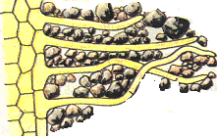

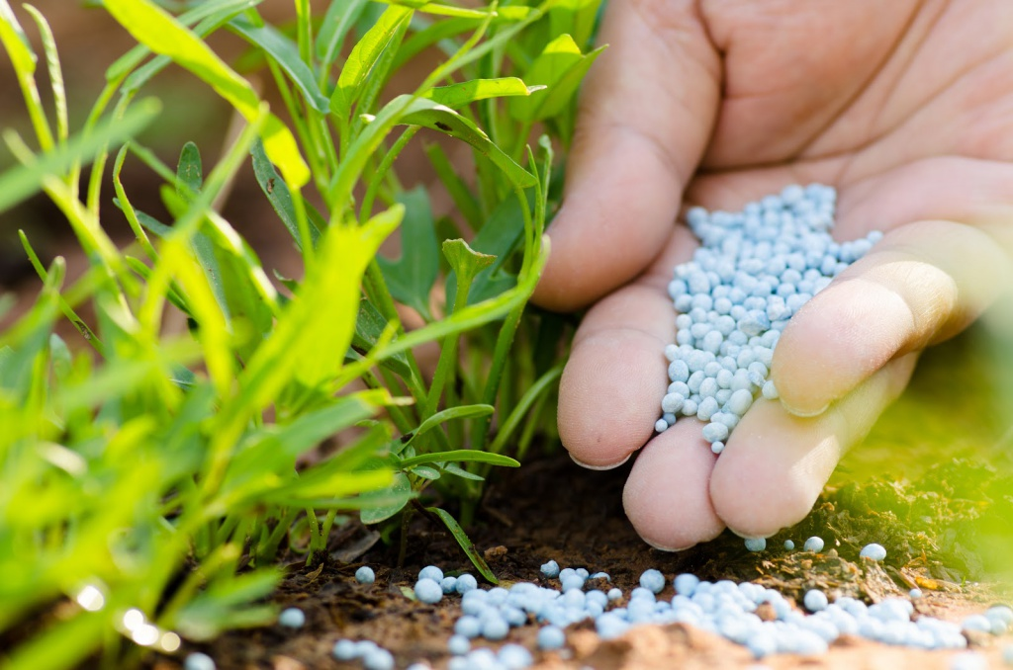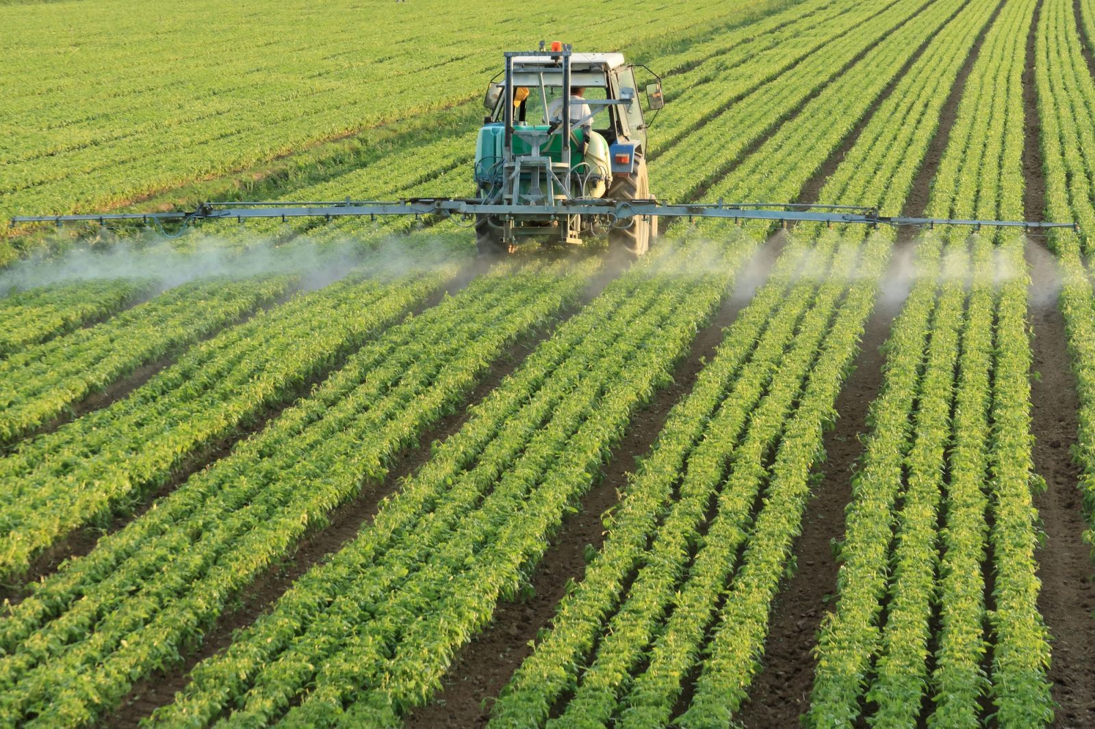

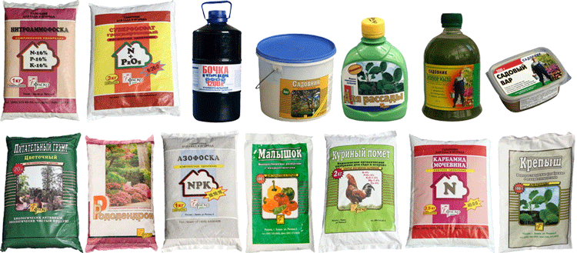

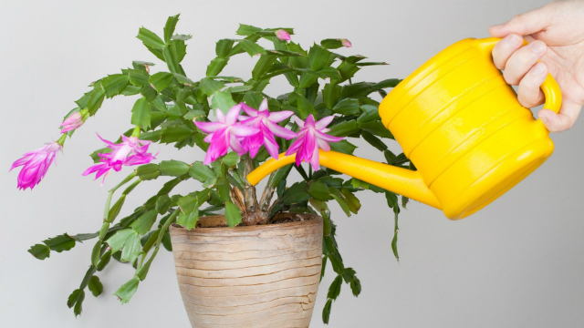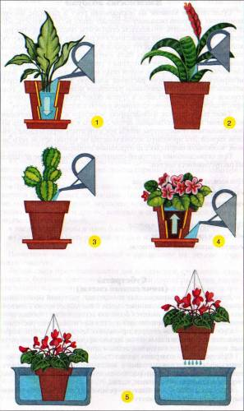

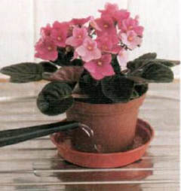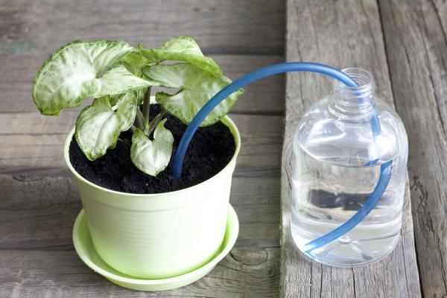

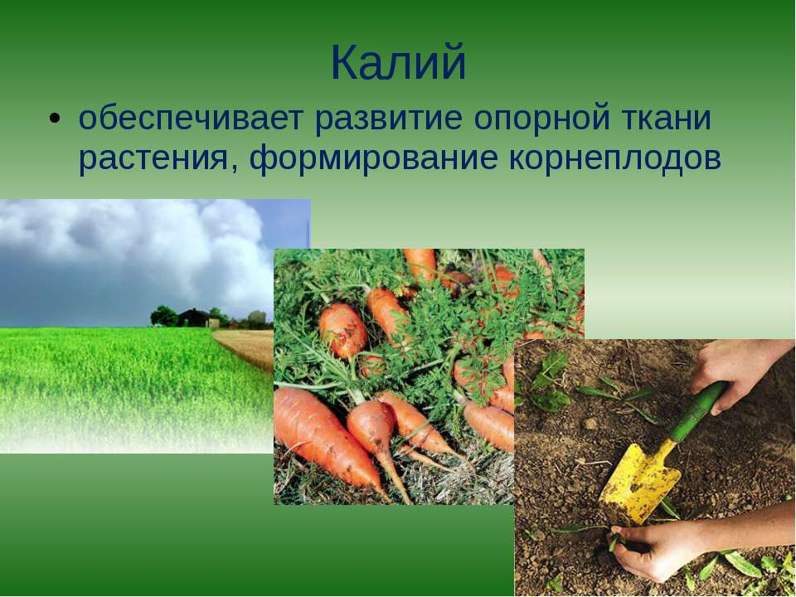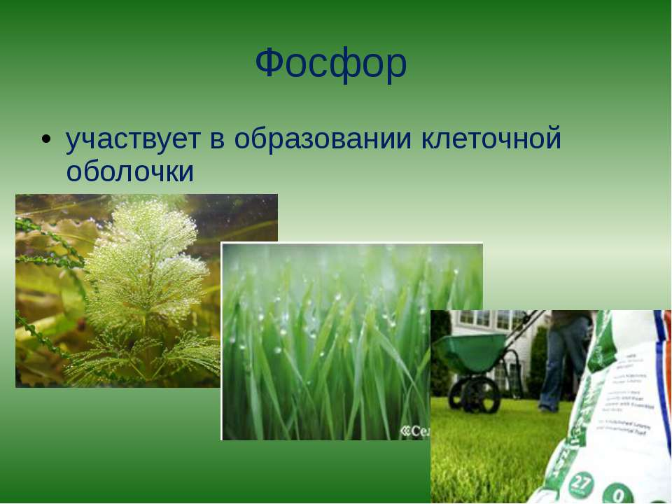

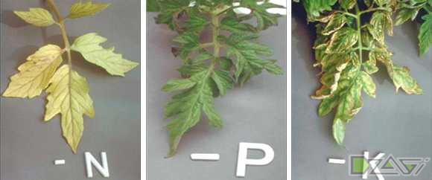

Азот способствует росту растений. При недостатке азота растения отстают в росте, литья бледные, желтые.

Фосфор- способствует скорейшему созреванию плодов, участвует в образовании клеточной оболочки.

Калий- способствует скорейшему оттоку органических веществ от листьев к корням. Плоды быстрее наливаются, созревают.

При излишнем использовании минеральных веществ в растениях накапливаются нитраты, которые вредны для здоровья человека.
Нельзя злоупотреблять минеральными удобрениями!

